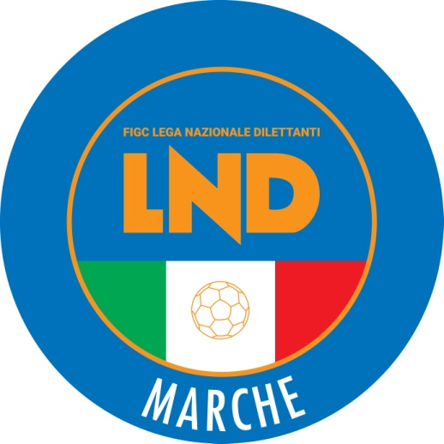 | Federazione Italiana Giuoco Calcio  Lega Nazionale Dilettanti  COMITATO REGIONALE MARCHE  Via Schiavoni, snc - 60131 ANCONA  CENTRALINO: 071 285601 - FAX: 071 28560403  sito internet: www.figcmarche.it  e-mail: crlnd.marche01@figc.it  pec: marche@pec.figcmarche.it
Stagione Sportiva 2020/2021

Comunicato Ufficiale N° 39 del 09/10/2020

SOMMARIO

SOMMARIO 1
COMUNICAZIONI DELLA F.I.G.C. 1
COMUNICAZIONI DELLA L.N.D. 1
COMUNICAZIONI DEL COMITATO REGIONALE 1
Modifiche al programma gare del 11/10/2020 1

COMUNICAZIONI DELLA F.I.G.C.

COMUNICAZIONI DELLA L.N.D.

COMUNICAZIONI DEL COMITATO REGIONALE

RIUNIONE DEL CONSIGLIO DIRETTIVO N. 6 DEL 09.10.2020
Sono presenti: Cellini (Presidente) – Panichi – Sassaroli – Bottacchiari – De Grandis – Franchellucci – Moretti – Salvatelli – Borroni (CF) – Capretti (C5) – Castellana (Segr.) – Marziali (SGS)

COMUNICAZIONI DEL COMITATO
Con riferimento alla situazione che è venuta a determinarsi nella nostra Regione relativamente all’applicazione del Protocollo sanitario COVID 19, alla vigilia della prevista ripresa dell’intera attività sportiva regionale e provinciale, si ritiene necessario fare alcune precisazioni e considerazioni in merito.
Vanno innanzitutto ricordati i gradi di responsabilità in materia: Governo con Comitato Tecnico Scientifico, Regioni, Federazioni sportive – Federazione Italia Giuoco Calcio, Lega Nazionale Dilettanti, come Comitato regionale.
Il ruolo dei comitati non è decisionale quanto raccogliere e rappresentare criticità e problematiche alla Lega Nazionale Dilettanti e ad Istituzioni Regionali.
Allo scopo, come Marche, è stato istituito un comitato di esperti per l’emergenza, attivato un sito, con domande e risposte aperte, conseguenze e collegamenti con Roma e Regione.
Come ruolo istituzionale, come C.R. Marche, dobbiamo promuovere e organizzare il calcio, a livello dilettantistico e giovanile.
E’ stata una scelta quasi obbligata l’aver ridotto, ad eccezione dell’Eccellenza, gli organici delle altre categorie, creando una disponibilità temporale più ampia per eventuali emergenze epidemiche, come anche la previsione di inizio dell’attività entro ottobre.
Riferendoci alla considerazione iniziale, valutando tutto, il Consiglio Direttivo del C.R.Marche ha deciso di confermare l’inizio dell’attività regionale prevista per il 25.10.2020, mentre per l’attività provinciale (3^ categoria, Juniores Provinciali), con eslcusione degli Allievi” e “Giovanisimi”, l’inizio è posticipato al 08.11.2020.

CALENDARI CAMPIONATI

SI ALLEGANO AL PRESENTE COMUNICATO UFFICIALE I CALENDARI RELATIVI AI SEGUENTI CAMPIONATI REGIONALI, stagione sportiva 2020/2021:

- PROMOZIONE – Gironi A, B, C
- PRIMA CATEGORIA - Gironi A, B, C, D, E.
- SECONDA CATEGORIA – Gironi A, B, C, D, E, F, G, H, I, L.

Pubblicato in Ancona ed affisso all’albo del C.R. M. il 09/10/2020.

Il Segretario  (Angelo Castellana) | Il Presidente  (Paolo Cellini)

